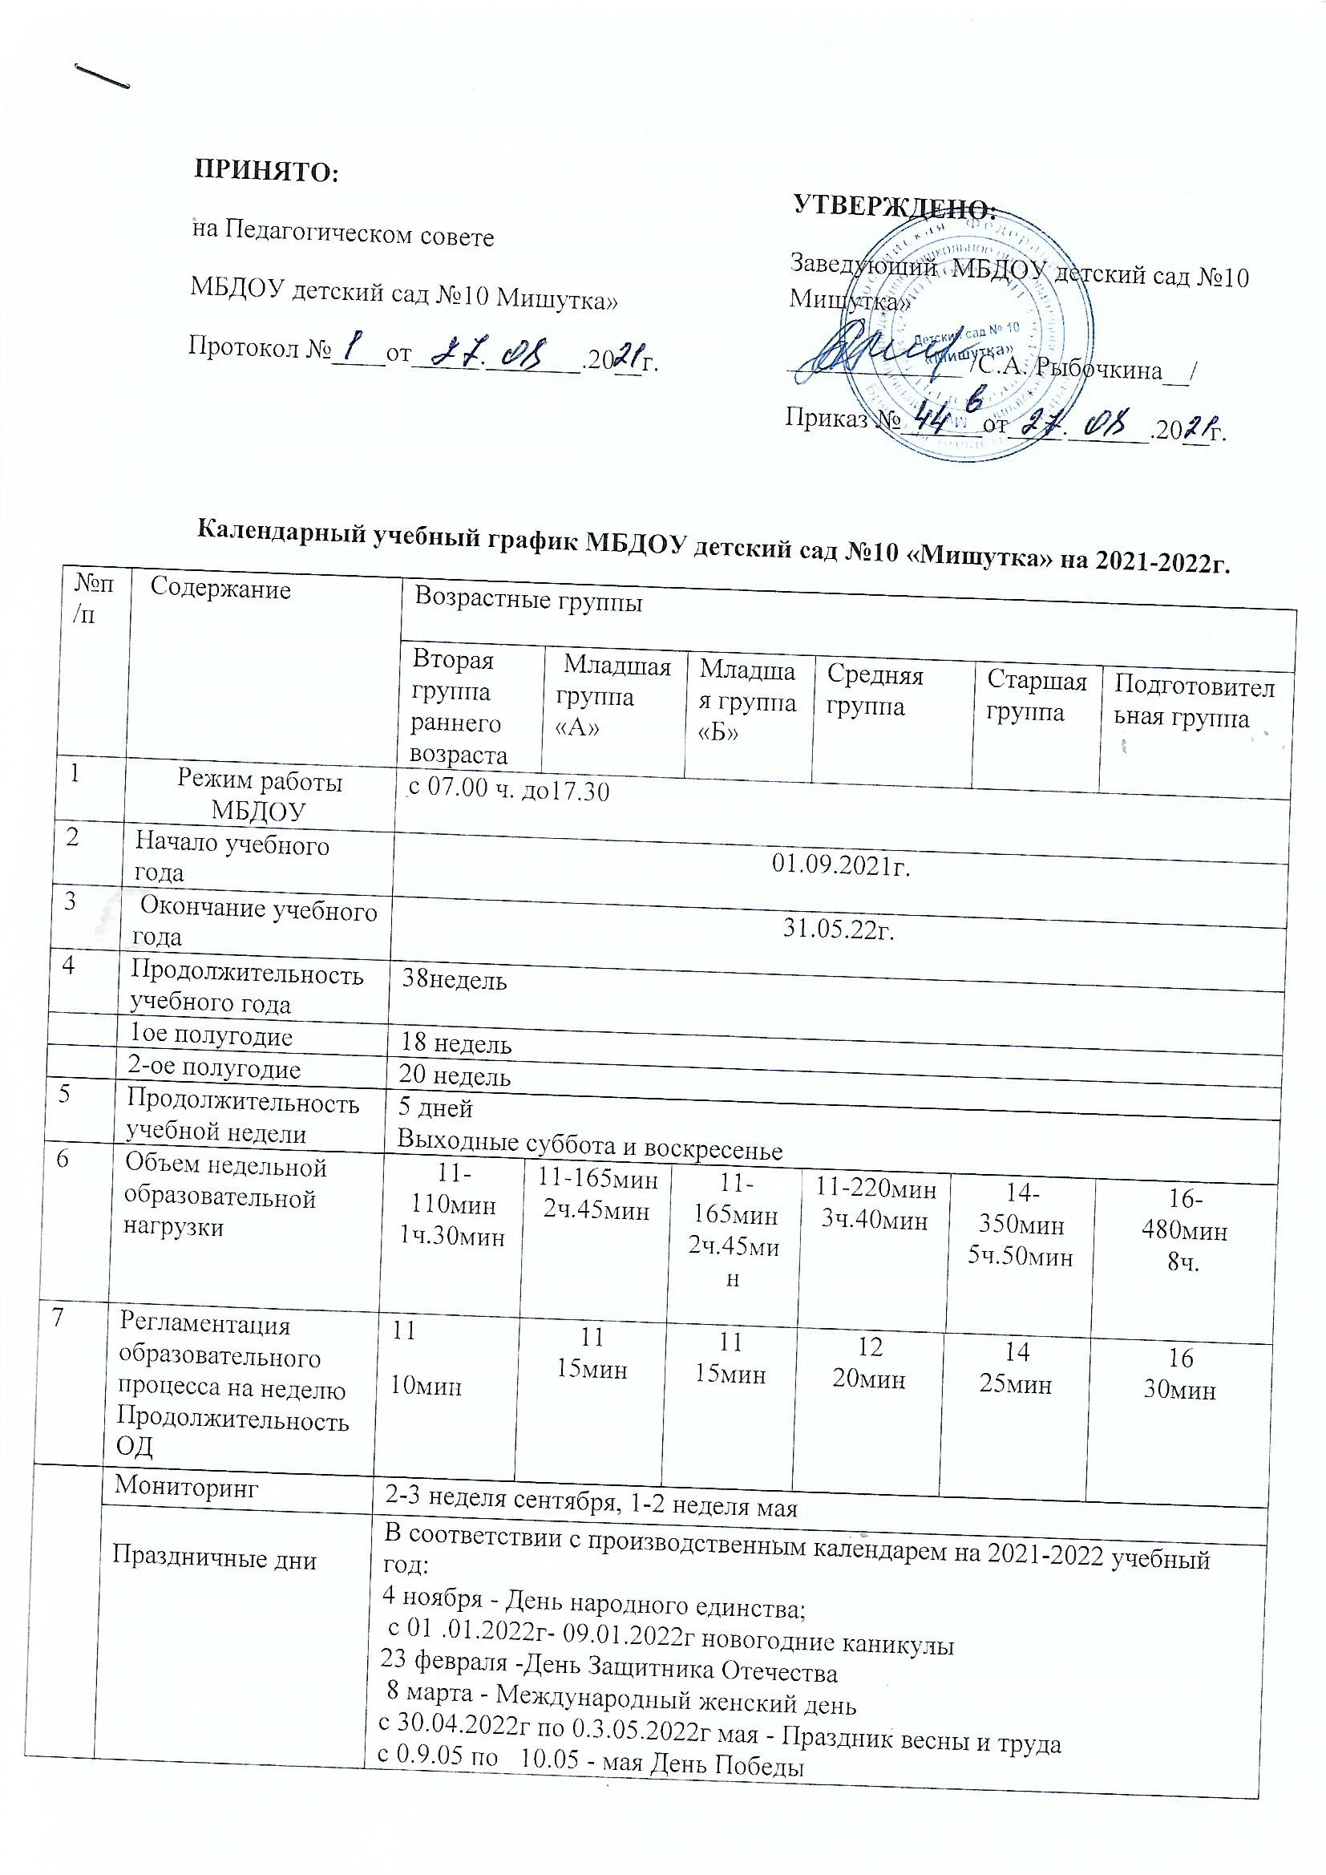

Во время каникул и в летний оздоровительный период проводится образовательная деятельность художественно-эстетического цикла, а также спортивные и подвижные игры, спортивные праздники, экскурсии и др.
Количество групп в ДОУ – 6 общеразвивающей направленности:
• Вторая группа раннего возраста (2-3 года)
• младшая группа «А»(3-4 года)
• младшая группа «Б»(3-4 года)
• Средняя группа (4-5 лет)
• Старшая группа (5-6 лет)
• Подготовительная к школе группа (6-7 лет)
Объем недельной нагрузки образовательной деятельности, включая реализацию дополнительных образовательных программ:
• Вторая группа раннего возраста (2-3 года) – 1ч 30 мин
• младшая группа (3-4 года) – 2 часа 45 минут
• Средняя группа (4-5 лет) – 3 часа 40 минут
• Старшая группа (5-6 лет) – 5 часа 50 минут
• Подготовительная к школе группа (6-7 лет) – 8 часов
Образовательная деятельность осуществляется в процессе организации различных видов детской деятельности по следующим направлениям: непрерывная образовательная деятельность, совместная деятельность педагога с детьми, самостоятельная деятельность воспитанников, работа с родителями.
Продолжительность организованной образовательной деятельности не превышает для детей:
• Вторая группа раннего возраста (2-3 года) –10минут
• младшая группа (3-4 лет) –15 минут
• Средняя группа (4-5 лет) –20 минут
• Старшая группа (5-6 лет) –20-25 минут
• Подготовительная к школе группа (6-7 лет) - 30 минут
Продолжительность перерыва для отдыха детей между ООД в соответствии СанПиН –10 минут.
6 Мониторинг (диагностика педагогического процесса) качества освоения воспитанниками основной образовательной программы
Проводится 2 раза в год: с 15.09.2021 года по30 октября (в начале учебного года) и с 15.05.2022 по 31.05.2022 года (итоговый мониторинг)

